湖南师大附中2018届高三月考试卷(六)
数 学(理科)

命题人：吴锦坤 张汝波 审题人：黄祖军
本试题卷包括选择题、填空题和解答题三部分，共10页．时量120分钟．满分150分．
第Ⅰ卷
一、选择题：本大题共12小题，每小题5分，共60分，在每小题的四个选项中，只有一项是符合题目要求的．

(1)已知集合A＝{x|x²＋x－2≤0，x∈Z}，B＝{a，1}，A∩B＝B，则实数a等于(D)
(A)－2 (B)－1 (C)－1或0 (D)－2或－1或0
(2)设p：ln(2x－1)≤0，q：(x－a)[x－(a＋1)]≤0，若q是p的必要而不充分条件，则实数a的取值范围是(A)
(A) (B)
(C)(－∞，0]∪ (D)(－∞，0)∪
【解析】由p得： <x≤1 ，由q得：a≤x≤a＋1，又q是p的必要而不充分条件，所以a≤且a＋1≥1，∴0≤a≤.
(3)某学校的两个班共有100名学生，一次考试后数学成绩ξ(ξ∈N)服从正态分布N(100，10²)，已知P(90≤ξ≤100)＝0.3，估计该班学生数学成绩在110分以上的人数为(A)
(A)20 (B)10 (C)14 (D)21
【解析】由题意知，P(ξ＞110)＝＝0.2，
∴该班学生数学成绩在110分以上的人数为0.2×100＝20.
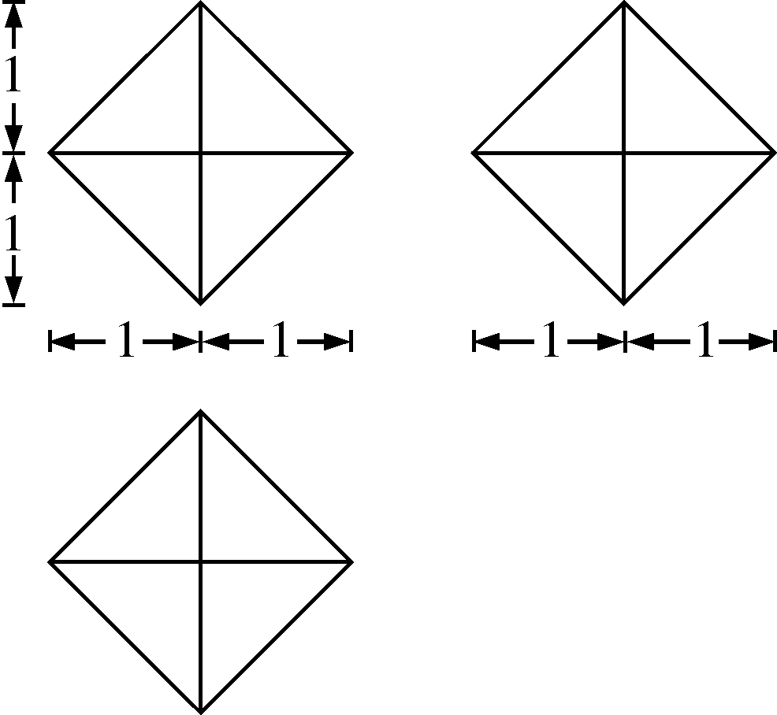
(4)某几何体的三视图如图所示，则其体积为(C)
(A)
(B)2
(C)
(D)
【解析】该几何体是：在棱长为2的正方体中，连接相邻面的中心，以这些线段为棱的一个正八面体．可将它分割为两个四棱锥，棱锥的底面为正方形且边长为，高为正方体边长的一半，∴V＝2×()²×1＝.

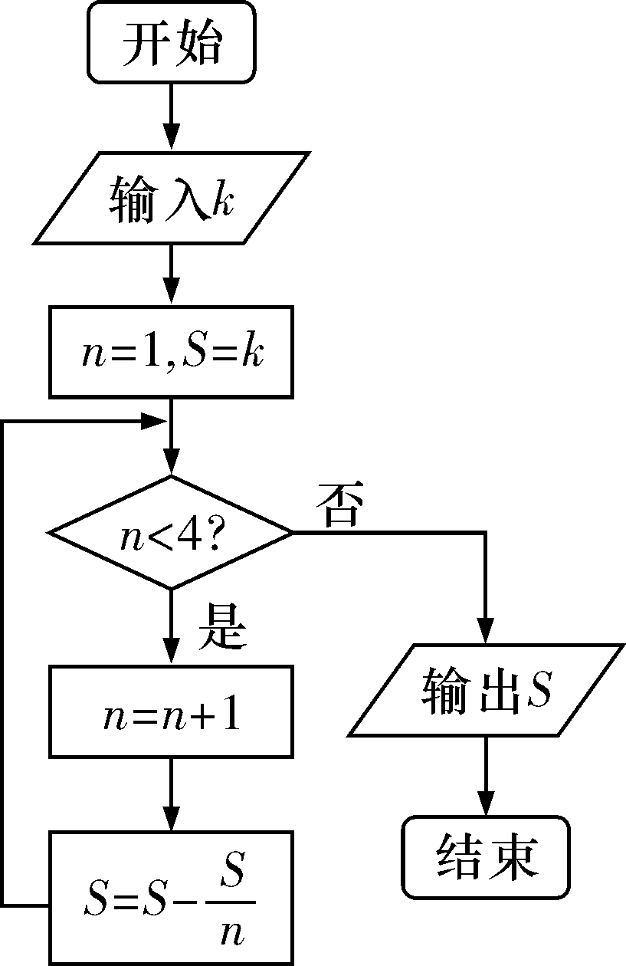
(5)我国古代数学著作《九章算术》有如下问题：“今有器中米，不知其数，前人取半，中人三分取一，后人四分取一，余米一斗五升．问，米几何？”如图是解决该问题的程序框图，执行该程序框图，若输出的S＝2.5 (单位：升)，则输入k的值为(D)
(A)4.5 (B)6
(C)7.5 (D)10
【解析】模拟程序的运行，可得n＝1，S＝k，
满足条件n<4，执行循环体，n＝2，S＝k－＝，
满足条件n<4，执行循环体， n＝3，S＝－＝，
满足条件n<4，执行循环体， n＝4，S＝－＝，
此时，不满足条件n<4，退出循环，输出S的值为，
根据题意可得：＝2.5，计算得出：k＝10.所以D选项是正确的．
(6)将函数f＝cos＋，的图像向左平移个单位，得到函数y＝g的图像，若y＝g在上为增函数，则ω的最大值为(B)
(A)1 (B)2 (C)3 (D)4
【解析】由题意，f＝2sin，先利用图像变换求出g的解析式：g＝f＝2sin，即g＝2sin ωx，其图像可视为y＝sin x仅仅通过放缩而得到的图像．若ω最大，则要求周期T取最小，由为增函数可得：x＝应恰好为g的第一个正的最大值点，
∴ω＝ω＝2.
(7)已知x，y满足约束条件若ax＋y取得最大值的最优解不唯一，则实数a 的值为(C)
(A)或－1 (B)2或 (C)－2或1 (D)2或－1
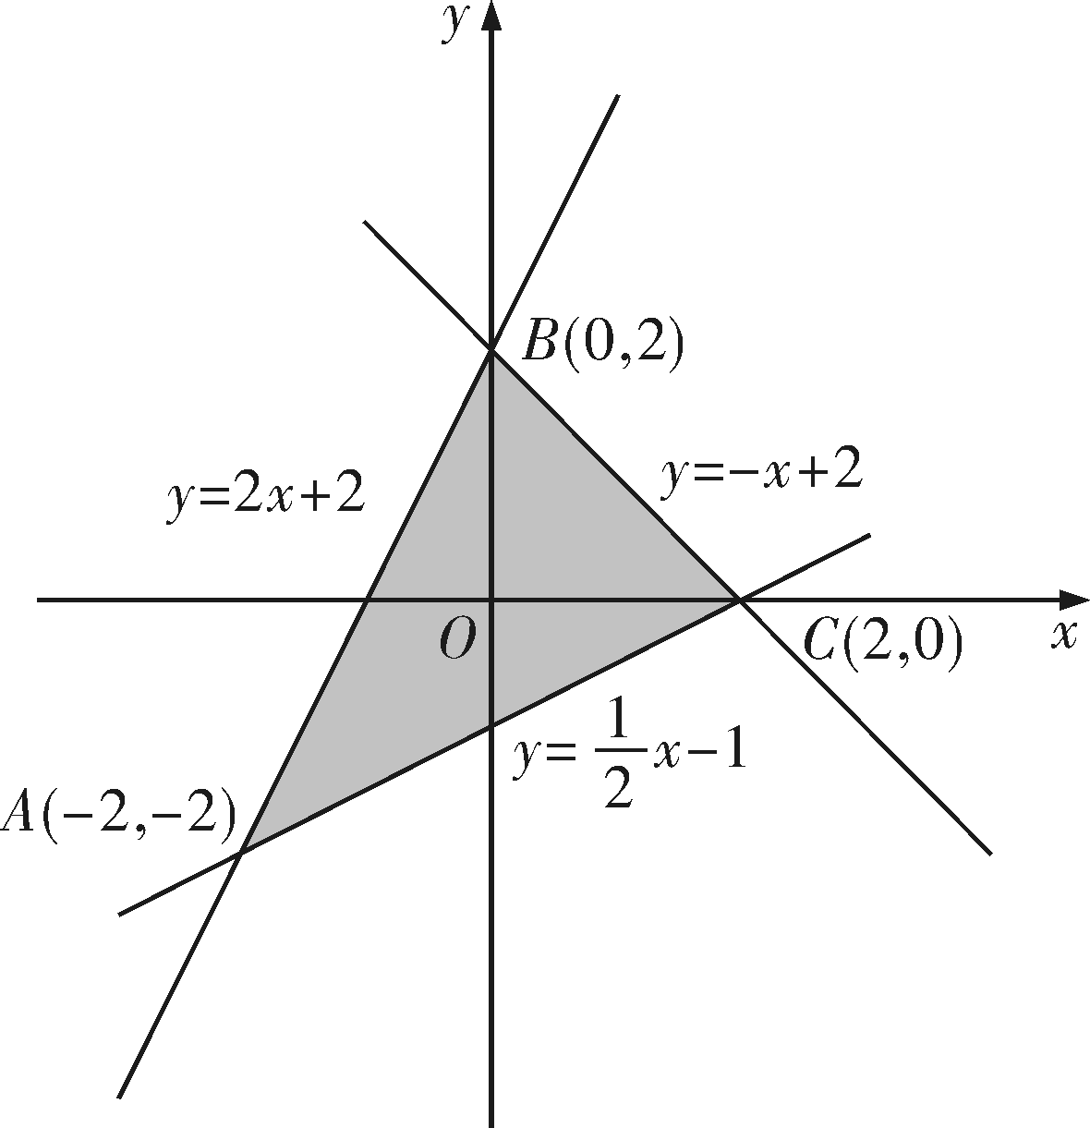
【解析】由题中约束条件作可行域如右图所示：
令z＝ax＋y，化为y＝－ax＋z，即直线y＝－ax＋z的纵截距取得最大值时的最优解不唯一．
当－a>2时，直线y＝－ax＋z经过点A(－2，－2)时纵截距最大，此时最优解仅有一个，故不符合题意；
当－a＝2时，直线y＝－ax＋z与y＝2x＋2重合时纵截距最大，此时最优解不唯一，故符合题意；
当－1<－a<2时，直线y＝－ax＋z经过点B(0，2)时纵截距最大，此时最优解仅有一个，故不符合题意；
当－a＝－1时，直线y＝－ax＋z与y＝－x＋2重合时纵截距最大，此时最优解不唯一，故符合题意；
当－a<－1时，直线y＝－ax＋z经过点C(2，0)时纵截距最大，此时最优解仅有一个，故不符合题意．
综上，当a＝－2或a＝1时最优解不唯一，符合题意．故本题正确答案为C.
(8)若直线ax＋by－2＝0(a>0，b>0)始终平分圆x²＋y²－2x－2y＝2的周长，则＋的最小值为(D)
(A) (B)
(C) (D)
【解析】直线平分圆周，则直线过圆心f(1，1)，所以有a＋b＝2，＋＝(a＋b)＝≥＝(当且仅当b＝a时取“＝”)，故选D.
(9)把7个字符a，a，a，b，b，α，β排成一排，要求三个“a”两两不相邻，且两个“b”也不相邻，则这样的排法共有(B)
(A)144种 (B)96种 (C)30种 (D)12种
【解析】先排列b，b，α，β，若α，β不相邻，有AC种，若α，β相邻，有A种，共有6＋6＝12种，从所形成的5个空中选3个插入a，a，a，共有12C＝120种，若b，b相邻时，从所形成的4个空中选3个插入a，a，a，共有6C＝24，故三个“a”两两不相邻，且两个“b”也不相邻，这样的排法共有120－24＝96种．
(10)设椭圆C：＋＝1(a>b>0)的右焦点为F，椭圆C上的两点A、B关于原点对称，且满足FA·FB＝0，|FB|≤|FA|≤2|FB|，则椭圆C的离心率的取值范围是(A)
(A) (B) (C) (D)[－1，1)
【解析】作出椭圆左焦点F′，由椭圆的对称性可知，四边形AFBF′为平行四边形，又FA·FB＝0，即FA⊥FB，故平行四边形AFBF′为矩形，所以|AB|＝|FF′|＝2c.
设AF′＝n，AF＝m，则在直角三角形ABF中m＋n＝2a，m²＋n²＝4c² ①，得mn＝2b² ②，
①÷②得＋＝，令＝t，得t＋＝.
又由|FB|≤|FA|≤2|FB|得＝t∈[1，2]，∴t＋＝∈，故离心率的取值范围是.
(11)在△ABC中，AB＝2，AC＝2，BC＝2，AB＋AC＝8，E，F，G分别为AB，BC，AC三边中点，将△BEF，△AEG，△GCF分别沿EF、EG、GF向上折起，使A、B、C重合，记为S，则三棱锥S－EFG的外接球面积最小为(D)
(A)π (B)2π (C)14π (D)9π
【解析】根据题意，三棱锥S－EFG的对棱分别相等，将三棱锥S－EFG补充成长方体，
则对角线长分别为，，， 设长方体的长宽高分别为x，y，z,
则x²＋y²＝m，y²＋z²＝10，x²＋z²＝n，∴x²＋y²＋z²＝5＋，
∴三棱锥S－EFG的外接球直径的平方为5＋，
而＋＝4，≥＝4，∴5＋≥9，
∴三棱锥S－EFG的外接球面积最小为4π·＝9π，所以D选项是正确的．
(12)已知函数f(x)＝若x₁<x₂且f(x₁)＝f(x₂)，则x₂－x₁的取值范围是(B)
(A) (B)
(C) (D)
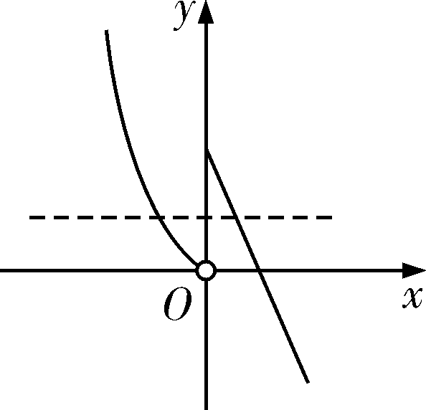
【解答】作出函数f(x)＝的图像如右，
由x₁<x₂，且f(x₁)＝f(x₂)，可得0≤x₂<，－x₂＋1＝e－x₁－1，即为－x₁＝ln，
可得x₂－x₁＝x₂＋ln，令g(x₂)＝x₂＋ln，0≤x₂<，
g′(x₂)＝1＋＝.
当0≤x₂<时，g′(x₂)>0，g(x₂)递增；当<x₂<时，g′(x₂)<0，g(x₂)递减．
则g(x₂)在x₂＝处取得极大值，也为最大值ln＋，g(0)＝ln 2，g＝，由＜ln 2，
可得x₂－x₁的范围是.故选B.
第Ⅱ卷
本卷包括必考题和选考题两部分．第(13)～(21)题为必考题，每个试题考生都必须作答．第(22)～(23)题为选考题，考生根据要求作答．
二、填空题，本大题共4小题，每小题5分，共20分．
(13)将八进制数705₍₈₎化为三进制的数是__121210₍₃₎__．
【解析】705₍₈₎＝7×8²＋0×8＋5×8⁰＝453, 根据除k取余法可得453＝121210_{(3)．}
(14)计算：＝__2__．
(15)已知P是双曲线－＝1右支上一点，F₁，F₂分别是双曲线的左、右焦点，O为坐标原点，点M，N满足F1P＝λPM，PN＝μ，PN·F2N＝0.若|PF2|＝3，则以O为圆心，ON为半径的圆的面积为__49π__．
【解析】由PN＝μ知PN是∠MPF₂的角平分线，又PN·F2N＝0，故延长F₂N交PM于K，则PN是△PF₂K的角平分线又是高线，故△PF₂K是等腰三角形，|PK|＝|PF₂|＝3，因为|PF2|＝3，故|PF1|＝11，故|F1K|＝14，注意到N还是F₂K的中点，所以ON是△F₁F₂K的中位线，|ON|＝|F1K|＝7，所以以O为圆心，ON为半径的圆的面积为49π.
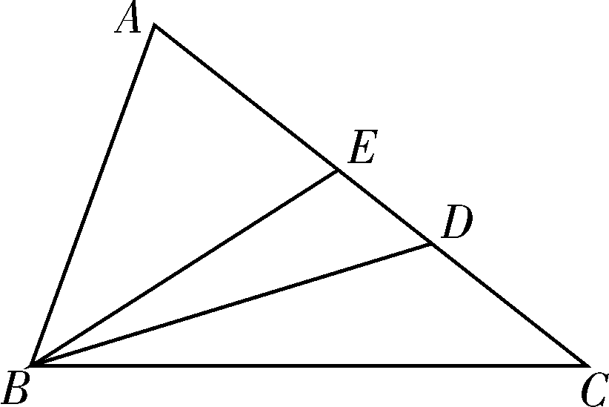
(16)如图，在△ABC 中，BE平分∠ABC，sin∠ABE＝，AB＝2，点D在线段AC上，且AD＝2DC，BD＝，则BE＝____．
【解析】由条件得cos∠ABC＝，sin∠ABC＝.
在△ABC中，设BC＝a，AC＝3b，则9b²＝a²＋4－a ①.
因为∠ADB与∠CDB互补，所以cos∠ADB＝－cos∠CDB，＝－，
所以3b²－a²＝－6 ②，联立①②解得a＝3，b＝1，所以AC＝3，BC＝3.
S_{△ABC}＝·AC·ABsin A＝×3×2×＝2，
S_{△ABE}＝·BE·BAsin∠EBA＝×2×BE×＝BE.
S_{△BCE}＝·BE·BCsin∠EBC＝×3×BE×＝BE.
由S_{△ABC}＝S_{△ABE}＋S_{△BCE}，得2＝BE＋BE，∴BE＝.
三、解答题：共70分，解答应写出文字说明，证明过程或演算步骤．
(17)(本小题满分12分)
设数列{a_{n}}满足a＝a_{n＋1}a_{n－1}＋λ(a₂－a₁)²，其中n≥2，且n∈N，λ为常数．
(Ⅰ)若{a_{n}}是等差数列，且公差d≠0，求λ的值；
(Ⅱ)若a₁＝1，a₂＝2，a₃＝4，且数列{b_{n}}满足a_{n}·b_{n}＝n－7对任意的n∈N*都成立．
①求数列的前n项之和S_{n}；
②若m·a_{n}≥n－7对任意的n∈N*都成立，求m的最小值．
【解析】(Ⅰ)由题意，可得a＝(a_{n}＋d)(a_{n}－d)＋λd²，(2分)
化简得(λ－1)d²＝0，又d≠0，所以λ＝1.(3分)
(Ⅱ)①将a₁＝1，a₂＝2，a₃＝4代入条件，可得4＝1×4＋λ，解得λ＝0，(4分)
所以a＝a_{n＋1}a_{n－1}，则数列是首项为1，公比q＝2的等比数列，
所以a_{n}＝2^{n－1}，从而b_{n}＝，(6分)
所以S_{n}＝＋＋＋…＋，
S_{n}＝＋＋＋…＋，
两式相减得：S_{n}＝＋＋＋…＋－＝－5＋；
所以S_{n}＝－10＋.(8分)
②m·2^{n－1}≥n－7，所以m≥对任意n∈N*都成立．
由b_{n}＝，则b_{n＋1}－b_{n}＝－＝，
所以当n>8时，b_{n＋1}<b_{n}；
当n＝8时，b₉＝b₈；
当n<8时，b_{n＋1}>b_{n}.
所以b_{n}的最大值为b₉＝b₈＝，所以m的最小值为.(12分)
(18)(本小题满分12分)
阿尔法狗(AlphaGo)是第一个击败人类职业围棋选手、第一个战胜围棋世界冠军的人工智能程序，由谷歌(Google)公司的团队开发．其主要工作原理是“深度学习”.2017年5月，在中国乌镇围棋峰会上，它与排名世界第一的世界围棋冠军柯洁对战，以3比0的总比分获胜．围棋界公认阿尔法围棋的棋力已经超过人类职业围棋顶尖水平．
为了激发广大中学生对人工智能的兴趣，某市教育局组织了一次全市中学生“人工智能”软件设计竞赛，从参加比赛的学生中随机抽取了30名学生，并把他们的比赛成绩按五个等级进行了统计，得到如下数据表：
成绩等级 | A | B | C | D | E
成绩(分) | 5 | 4 | 3 | 2 | 1
人数(名) | 4 | 6 | 10 | 7 | 3
(Ⅰ)根据上面的统计数据，试估计从本市参加比赛的学生中任意抽取一人，其成绩等级为“A 或B”的概率；
(Ⅱ)根据(Ⅰ)的结论，若从该地区参加比赛的学生(参赛人数很多)中任选3人，记X表示抽到成绩等级为“A或B”的学生人数，求X的分布列及其数学期望EX；
(Ⅲ)从这30名学生中，随机选取2人，求“这两个人的成绩之差大于1分”的概率．
【解析】(Ⅰ)根据统计数据可知，从本地区参加比赛的30名中学生中任意抽取一人，其成绩等级为“A或B”的概率为：＋＝，(2分)
即从本地区参加比赛的学生中任意抽取一人，其成绩等级为“A 或B”的概率为.(3分)
(Ⅱ)由题意知随机变量X可取0，1，2，3，则X～B.
P(x＝k)＝C(k＝0，1，2，3)，(5分)
所以X的分布列为：
X | 0 | 1 | 2 | 3
P
(6分)
则E(x)＝3×＝1，所求期望值为1.(7分)
(Ⅲ)设事件M：从这30名学生中，随机选取2人，这两个人的成绩之差大于1分．
设从这30名学生中，随机选取2人，记两个人的成绩分别为m，n，
则基本事件的总数为C，不妨设m>n，
当m＝5时，n＝3，2，1，基本事件的个数为C(C＋C＋C)；
当m＝4时，n＝2，1，基本事件的个数为C(C＋C)；
当m＝3时，m＝1，基本事件的个数为CC；
P(M)＝.(12分)
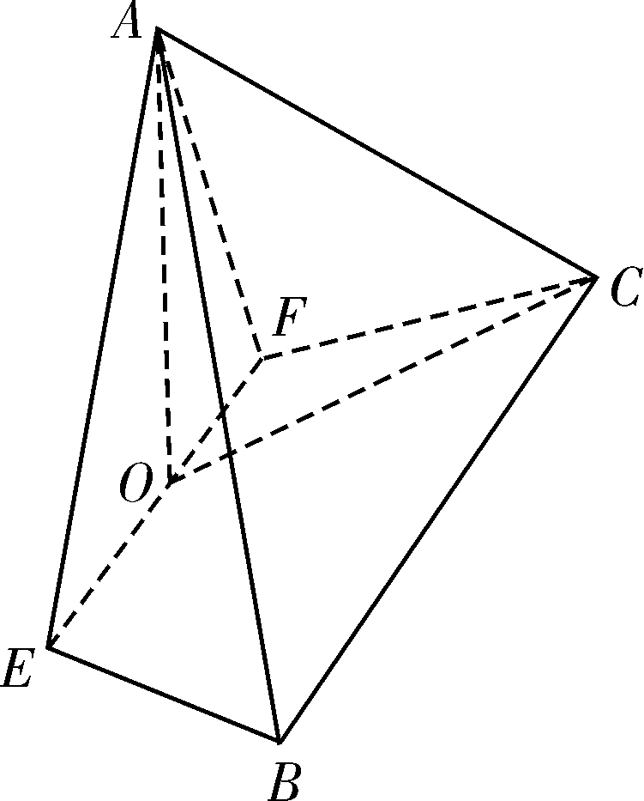
(19)(本小题满分12分)
如图，在四棱锥A－EFCB中，△AEF为等边三角形，平面AEF⊥平面EFCB，EF∥BC，BC＝4，EF＝2a，∠EBC＝∠FCB＝60°，O为EF的中点．
(Ⅰ)求二面角F－AE－B的余弦值；
(Ⅱ)若点M为线段AC上异于点A的一点，BE⊥OM，求a的值．
【解析】(Ⅰ)因为△AEF是等边三角形，O为EF的中点，所以AO⊥EF，
又因为平面AEF⊥平面EFCB，平面AEF∩平面EFCB＝EF，
AO平面AEF，所以AO⊥平面EFCB，
取BC的中点G，连结OG，
由题设知四边形EFCB是等腰梯形，所以OG⊥EF，
由AO⊥平面EFCB，又GO平面EFCB，所以AO⊥GO，
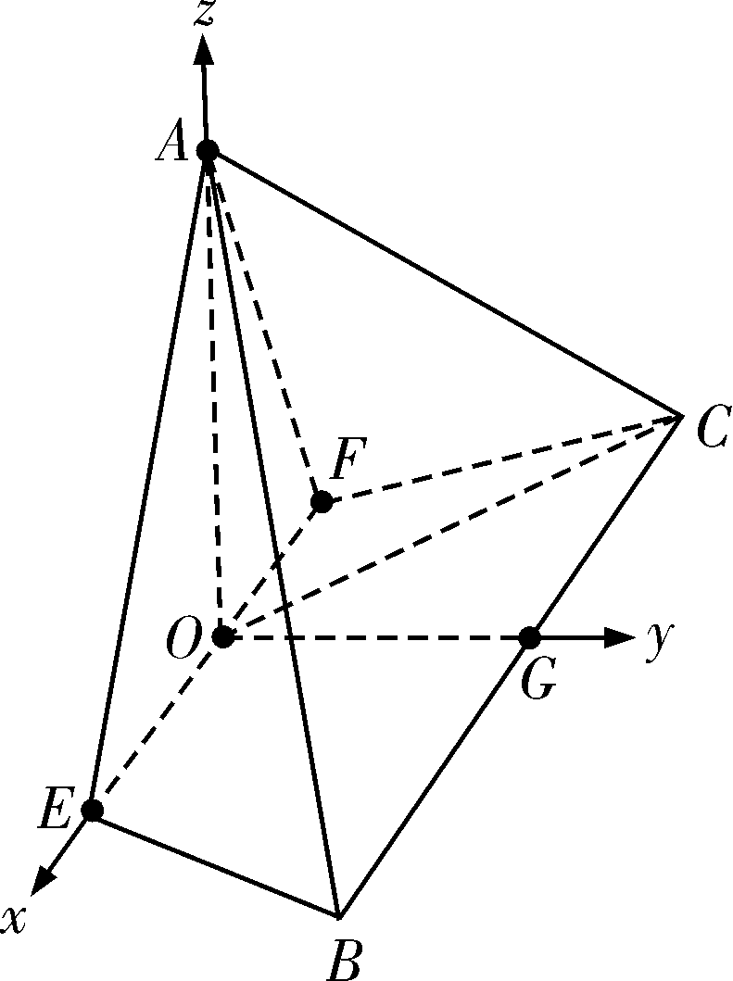
建立如图所示空间直角坐标系，
则E，A，B，EA＝，
BE＝，
设平面AEB的法向量为n＝，
则即
令z＝1，则x＝，y＝－1，于是n＝，
又平面AEF的一个法向量为p＝，设二面角F－AE－B为θ，
所以cos θ＝cos〈n，p〉＝＝－.(6分)
(Ⅱ)由(Ⅰ)知AO⊥平面EFCB，又BE平面EFCB，所以AO⊥BE，
又OM⊥BE，AO∩OM＝O，
所以BE⊥平面AOC，所以BE⊥OC，即BE·OC＝0，
因为BE＝，OC＝，
所以BE·OC＝－2－3，
由BE·OC＝0及0<a<2，解得a＝.(12分)
(20)(本小题满分12分)
已知椭圆C：＋＝1(a>b>0)的一个焦点为(，0)，A为椭圆C的右顶点，以A为圆心的圆与直线y＝x相交于P，Q两点，且AP·AQ＝0，OP＝3OQ.
(Ⅰ)求椭圆C的标准方程和圆A的方程；
(Ⅱ)不过原点的直线l与椭圆C相交于M，N两点，设直线OM，直线l，直线ON的斜率分别为k₁，k，k₂，且k₁，k，k₂成等比数列．
①求k的值；
②是否存在直线l使得满足OD＝λOM＋μON(λ²＋μ²＝1，λ·μ≠0)的点D在椭圆C上？若存在，求出直线l的方程；若不存在，请说明理由．
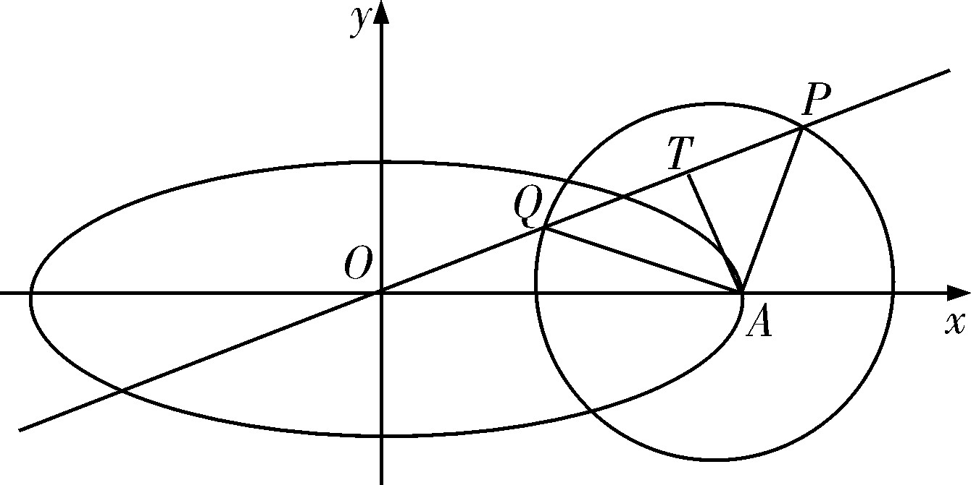
【解析】(Ⅰ)如图，设T为线段PQ的中点，连接AT，
则AT⊥PQ，∵AP·AQ＝0，
即AP⊥AQ，
则|AT|＝|PQ|，
又OP＝3OQ，则|OT|＝|PQ|，
∴＝，即＝，
由已知c＝，则a²＝4，b²＝1，
故椭圆C的方程为＋y²＝1；(2分)
又|AT|²＋|OT|²＝4，则|AT|²＋4|AT|²＝4|AT|＝，r＝|AP|＝，
故圆A的方程为(x－2)²＋y²＝.(4分)
(Ⅱ)①设直线l的方程为y＝kx＋m(m≠0)，M(x₁，y₁)，N(x₂，y₂)，
由(1＋4k²)x²＋8kmx＋4(m²－1)＝0，(5分)
则x₁＋x₂＝－，x₁x₂＝，(6分)
由已知k²＝k₁k₂＝＝＝k²＋，(7分)
则km(x₁＋x₂)＋m²＝0，即－＋m²＝0k²＝k＝±.(8分)
②假设存在直线l满足题设条件，且设D(x₀，y₀)，
由OD＝λOM＋μON，得x₀＝λx₁＋μx₂，y₀＝λy₁＋μy₂，
代入椭圆方程得：＋(λy₁＋μy₂)²＝1，
即：λ²＋μ²＋＋2λμy₁y₂＝1，
则x₁x₂＋4y₁y₂＝0，即x₁x₂＋4(kx₁＋m)(kx₂＋m)＝0，
则(1＋4k²)x₁x₂＋4km(x₁＋x₂)＋4m²＝0，
所以(1＋4k²)·－＋4m²＝0，
化简得：2m²＝1＋4k²，而k²＝，则m＝±1，(11分)
此时，点M，N中有一点在椭圆的上顶点(或下顶点)，与k₁，k，k₂成等比数列相矛盾，
故这样的直线不存在．(12分)
(21)(本小题满分12分)
已知函数f(x)＝a^{x}＋x²－xln a(a>0，a≠1)．
(Ⅰ)讨论函数f(x)的单调性；
(Ⅱ)若存在x₁，x₂∈[－1，1]，使得|f(x₁)－f(x₂)|≥e－1(e为自然对数的底数)，求a的取值范围．
【解析】(Ⅰ)f′(x)＝a^{x}ln a＋2x－ln a＝2x＋(a^{x}－1)ln a，(1分)
当a>1时，ln a>0，
x∈(0，＋∞)，f′(x)>0，f(x)单调递增，
x∈(－∞，0)，f′(x)<0，f(x)单调递减；(2分)
当0<a<1时，ln a<0，
x∈(0，＋∞)，f′(x)>0，f(x)单调递增，
x∈(－∞，0)，f′(x)<0，f(x)单调递减．(3分)
综上：x∈(0，＋∞)时，f(x)单调递增，x∈(－∞，0)时，f(x)单调递减．(4分)
(Ⅱ)不等式等价于：|f(x₁)－f(x₂)|_{max}≥e－1，
即f(x)_{max}－f(x)_{min}≥e－1，(5分)
由(Ⅰ)知，函数的最小值为f(0)＝1，f(x)_{max}＝max，
而f(1)－f(－1)＝(a＋1－ln a)－＝a－－2ln a，
设g(a)＝a－－2ln a，则g′(a)＝1＋－＝>0，
所以g(a)＝a－－2ln a在(0，＋∞)单调递增，而g(1)＝0，
故a>1时，g(a)>0，即f(1)>f(－1)；(7分)
0<a<1时，g(a)<0，即f(1)<f(－1)．(8分)
所以当a>1时，原不等式即为：f(1)－f(0)≥e－1a－ln a≥e－1，
设h(a)＝a－ln a(a>1)，h′(a)＝1－＝>0，故函数h(a)单调递增，
又h(e)＝e－1，则a≥e；(10分)
当0<a<1时，原不等式即为：f(－1)－f(0)≥e－1＋ln a≥e－1，
设m(a)＝＋ln a(0<a<1)，m′(a)＝－＋＝<0，故函数m(a)单调递减，
又m＝e－1，则0<a≤.(11分)
综上，所求a的取值范围是∪[e，＋∞)．(12分)
请考生在第(22)、(23)两题中任选一题作答，如果多做，则按所做的第一题计分．
(22)(本小题满分10分)
在直角坐标系xOy中，直线l的参数方程为 (t为参数)．在以坐标原点为极点，x轴正半轴为极轴的极坐标系中，曲线C：ρ＝4cos.
(Ⅰ)求直线l的普通方程和曲线C的直角坐标方程；
(Ⅱ)设曲线C与直线l的交点为A，B, Q是曲线上的动点，求△ABQ面积的最大值．
【解析】(Ⅰ)由消去t得x＋y－5＝0，所以直线l的普通方程为x＋y－5＝0.
由ρ＝4cos＝4cos θ＋4sin θ，得ρ²＝4ρcos θ＋4ρsin θ.
将ρ²＝x²＋y²，ρcos θ＝x，ρsin θ＝y代入上式，得x²＋y²＝4x＋4y，即(x－2)²＋(y－2)²＝8.
所以曲线C的直角坐标方程为(x－2)²＋(y－2)²＝8.(5分)
(Ⅱ)由(Ⅰ)知，曲线C是以(2，2)为圆心，2为半径的圆，直线l过定点P(3，2)，P在圆内，
将直线的参数方程代入圆的普通方程，得2t²－2t－7＝0，t₁＋t₂＝1，t₁·t₂＝－.
所以|AB|＝|t₁－t₂|＝，又因为圆心到直线的距离d＝＝，
故△ABQ面积的最大值为S_{△ABQ}＝××＝.(10分)
(23)(本小题满分10分)
已知函数f(x)＝|2x＋1|＋|2x－1|.
(Ⅰ)求f(x)的值域；
(Ⅱ)若对任意实数a和b，|2a＋b|＋|a|－|a＋b|·f(x)≥0，求实数x的取值范围．
【解析】(Ⅰ)∵f(x)＝∴f(x)≥2.
∴f(x)的值域为[2，＋∞)．(5分)
(Ⅱ)当a＋b＝0，即a＝－b时，|2a＋b|＋|a|－|a＋b|f(x)≥0可化为2|b|－0·f(x)≥0，
即2|b|≥0恒成立，∴x∈R.
当a＋b≠0时，∵|2a＋b|＋|a|＝|2a＋b|＋|－a|≥|(2a＋b)－a|＝|a＋b|，
当且仅当(2a＋b)(－a)≥0，即(2a＋b)a≤0时，等号成立，
即当(2a＋b)a≤0时，＝1.∴的最小值等于1.
∵|2a＋b|＋|a|－|a＋b|·f(x)≥0≥f(x)，∴f(x)≤1，即f(x)≤2.
由(Ⅰ)知f(x)≥2，∴f(x)＝2.当且仅当－≤x≤时，f(x)＝2.
综上所述，实数x的取值范围是.(10分)

欢迎访问“高中试卷网”——http://sj.fjjy.org

